Profesor, Cosma Teodora

Materia din spațiul înconjurător se regăsește în una dintre formele: solidă, lichidă, gazoasă.
Ca exemplu: forma solidă a apei este starea de a fi gheață, starea lichidă a apei este cea mai frecventă, iar starea gazoasă a apei este starea de a se evapora la temperaturi ridicate.
Starea lichidă este o stare de agregare intermediară între starea solidă și starea gazoasă și prezintă similitudini, atât cu una cât și cu cealaltă.Cu gazele, lichidele au în comun lipsa de rigiditate și fluiditatea.
Asemănarea cea mai izbitoare dintre lichide și solide este reprezentată de existența coeziunii dintre particulele constituente (molecule, ioni, etc). Existența coeziunii explică de ce lichidele posedă volum determinat și suprafață liberă, în timp ce gazele umplu întregul volum ce le stă la dispoziție. O altă similitudine a lichidelor și solidelor o reprezintă redusa lor compresibilitate, de aproximativ 10⁻⁶ cm³. atm⁻¹ la solide și 10⁻⁶ cm³. atm⁻¹ la lichide.

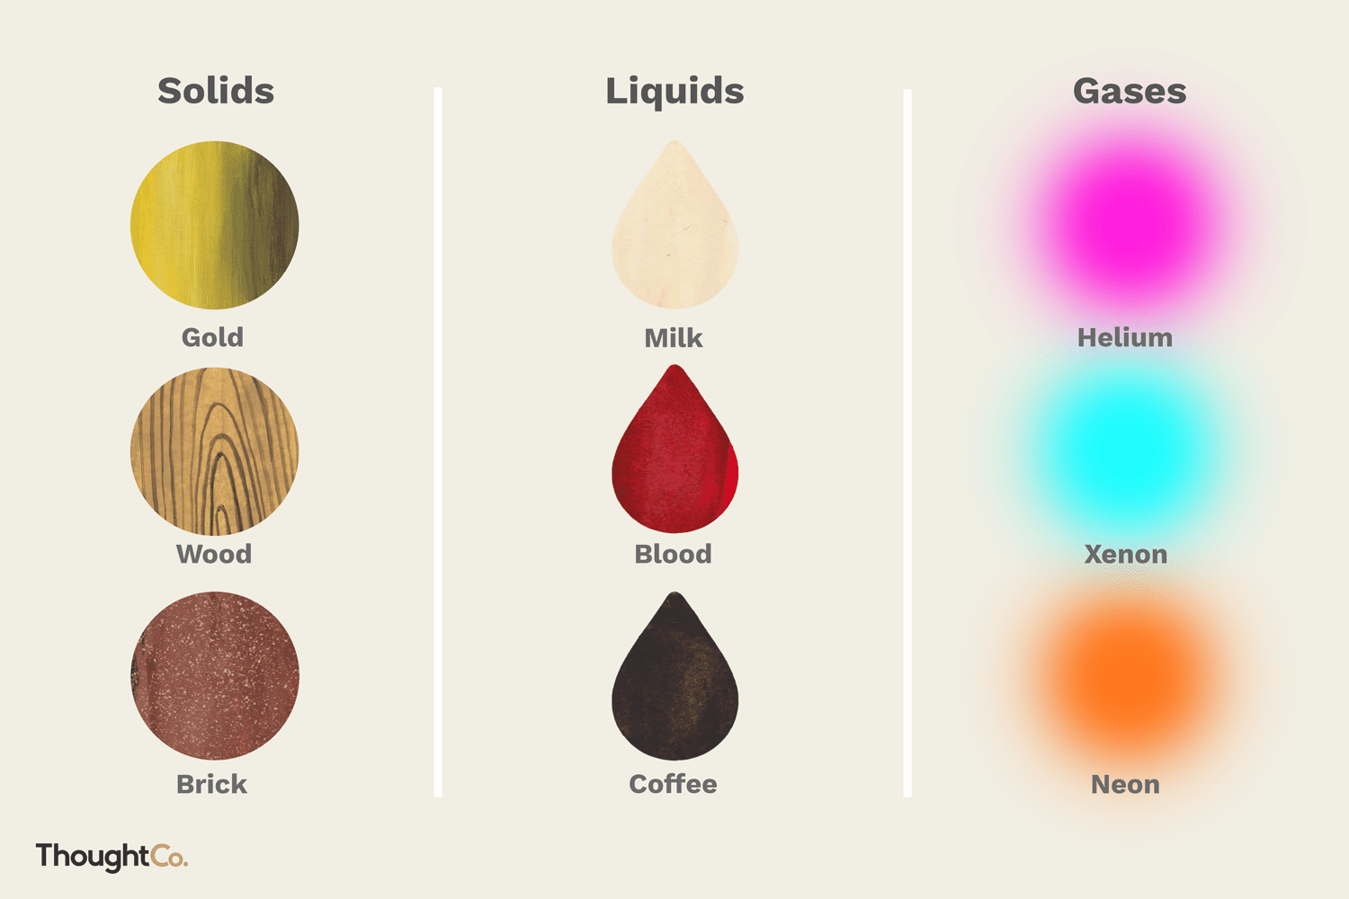

Exemple de solide
Substanțele solide sunt o formă definită de materie, care au un volum.
- Aur
- Lemn
- Nisip
- Oţel
- Cărămidă
- stâncă
- Cupru
- Alamă
- măr
- Folie de aluminiu
- Gheaţă
- Unt

Exemple de lichide
Lichidele sunt o formă de materie care are un volum bine definit , dar nu au formă definită. Lichidele pot curge și să își asumă forma recipientului lor.
- Apă
- Lapte
- Sânge
- Urină
- Benzină
- Mercury ( element )
- Bromul (element)
- Vin
- Spirt
- Miere
- Cafea

Exemple de gaze
Gazul este o formă de materie care nu are o formă sau volum definit. Gazele se extind pentru a umple spațiul în care sunt incluse.
- Aer
- Heliu
- Azot
- Freon
- Dioxid de carbon
- Vapori de apă
- Hidrogen
- Gaz natural
- Propan
- Oxigen
- Ozon
- Sulfat de hidrogen

Transformări
În funcție de temperatură și presiune, materiile/substanțele pot trece de la o stare în alta:
- Solidele se pot topi în lichide
- Solidele pot să sublimeze în gaze ( sublimare )
- Lichidele pot vaporiza în gaze
- Lichidele pot îngheța în solide
- Gazele se pot condensa în lichide
- Gazele se pot depune ca solide (depunere)

Exemplu: dioxidul de carbon solid are denumirea de ,,gheață uscată’’ și poate trece din starea lichidă în starea gazoasă în mod direct, fără a mai trece prin starea lichidă.
Resurse de informare și de documentare:
1) https://ro.wikipedia.org/wiki/Fenomene_moleculare_%C3%AEn_lichide
2) https://www.greelane.com/ro/%C8%99tiin%C8%9B%C4%83-tehnologie-math/%C5%9Ftiin%C5%A3%C4%83/types-of-solids-liquids-and-gases-608354
3) Enciclopedia vizuală a copiilor - științe, Editura Prut, 2019.

